车路云数据可视化系统
软件设计说明书

文件状态 | 文件标识
[ ]草稿 | 当前版本
[ √ ]正式发布 | 作者 | 苗之昕
[ ]正在修改 | 完成日期 | 2025.4.16

目录
1. 概述 3
1.1 设计目标 3
1.2 架构原则 3
2. 系统架构 3
2.1 总体架构图 4
2.2 技术选型 5
3. 模块设计 6
3.1 模块划分 6
3.2 模块详细设计 6
4. 接口设计 12
4.1 外部接口 15
4.2 内部接口 16
5. 数据设计 36
5.1 数据库设计 36
5.2 数据流 37
6. 非功能设计 42
6.1 性能优化 43
6.2 安全设计 44
6.3 容灾设计 44
7. 部署方案 44
8. 附录 47

1. 概述

1.1 设计目标
1.高并发处理能力：支持大规模路侧设备数据的实时订阅与解析，确保MQTT消息的高效消费和低延迟存储。
2.数据可靠性：通过事务管理、异常重试等机制，保障数据从接收到存储的完整性与一致性。
3.实时性：实现数据从采集到Web端展示的秒级延迟，满足实时监控需求。
4.易扩展性：采用模块化设计，支持水平扩展以应对未来设备数量或数据量的增长（如MQTT消费者集群、数据库分库分表）。
5.安全性：通过用户权限管理、数据加密（如HTTPS、MQTT TLS）确保系统和数据安全。
6.用户体验：提供直观的前端交互界面，支持高效的历史数据查询与导出功能。

1.2 架构原则
1.模块化设计：
·功能解耦为独立模块（如MQTT订阅模块、数据解析模块、存储模块、Web服务模块、报表引擎模块）。
·模块间通过清晰接口通信（如REST API、消息队列）。
2.前后端分离：
·前端采用Vue.js实现动态交互，后端通过Spring Boot提供API。
·使用轮询实现实时数据推送。
3.性能优化：
·兼容多种数据格式（如Protobuf/JSON Schema）。
·高性能的数据接口（如分页查询、异步导出）。
4.标准化与开放性：
·数据格式遵循JSON标准，接口设计符合RESTful规范。
·预留API扩展点，支持第三方系统集成。

2. 系统架构

2.1 总体架构图
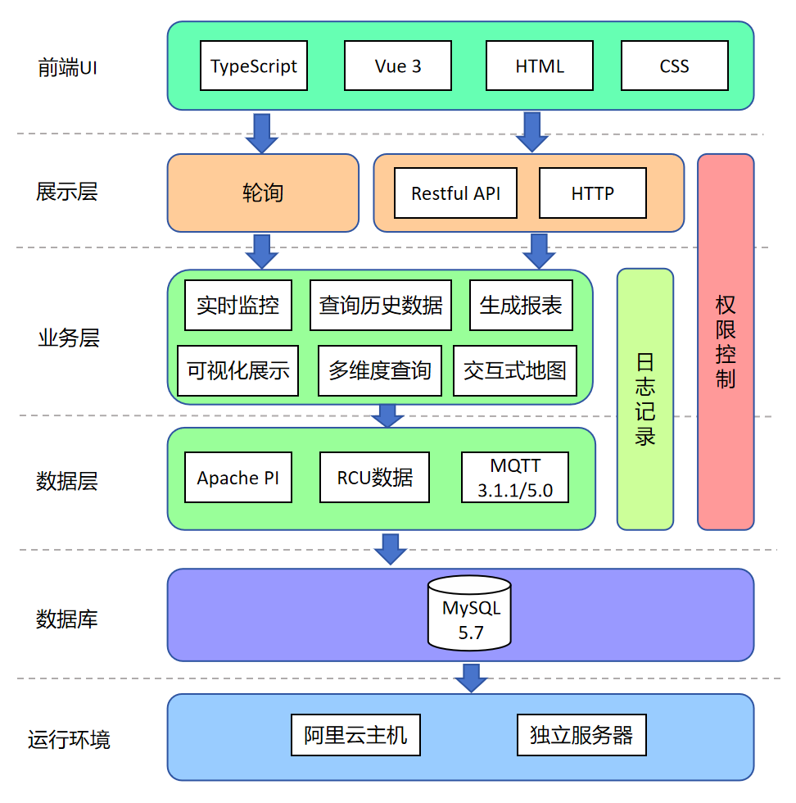
该分层图展示了一个基于Web的实时监控与分析系统的架构设计，分为前端UI、展示层、业务层、数据层、数据库和运行环境六个主要部分，并附带了权限控制功能。以下是各层的详细描述：
1. 前端UI
采用TypeScript和Vue 3框架开发，结合HTML和CSS实现用户界面。
提供直观的交互体验，支持动态数据展示和用户操作。
2. 展示层
通过轮询实现实时数据传输，确保监控数据的即时更新。
提供Restful API和HTTP接口，支持前后端的数据交互和业务逻辑调用。
3. 业务层
核心功能包括实时监控、查询历史数据和生成报表，满足用户对数据的多样化需求。
支持可视化展示（如图表、仪表盘）、多维度查询（如时间、设备类型）和交互式地图（如地理位置展示）。
集成日志记录功能，便于追踪系统操作和故障排查。
4. 数据层
使用Apache PI处理工业数据，对接RCU数据源。
支持MQTT 3.1.1/5.0协议，实现设备与服务器之间的高效通信。
5. 数据库
采用MySQL 5.7存储结构化数据，如用户信息、历史记录和报表数据。
6. 运行环境
部署在阿里云主机或独立服务器上，确保系统的可扩展性和高可用性。
7. 权限控制
贯穿整个系统，确保用户只能访问其权限范围内的功能和数据，保障系统安全性。

2.2 技术选型
前端：Vue 3 + TypeScript
需现代浏览器（Chrome 90+、Firefox 88+），不兼容IE。
实时展示依赖轮询，部分企业防火墙可能拦截长连接。

后端：Spring Boot 3（Java）
依赖JDK.17，不支持低版本Java运行环境。
需配合Spring生态（如Spring Security、Spring Data JPA）。

数据库：MySQL 5.7
单表数据量建议不超过千万级，否则需分库分表。
仅支持结构化数据存储，不适合非关系型数据（如视频流）。

3. 模块设计

3.1 模块划分
功能列表：
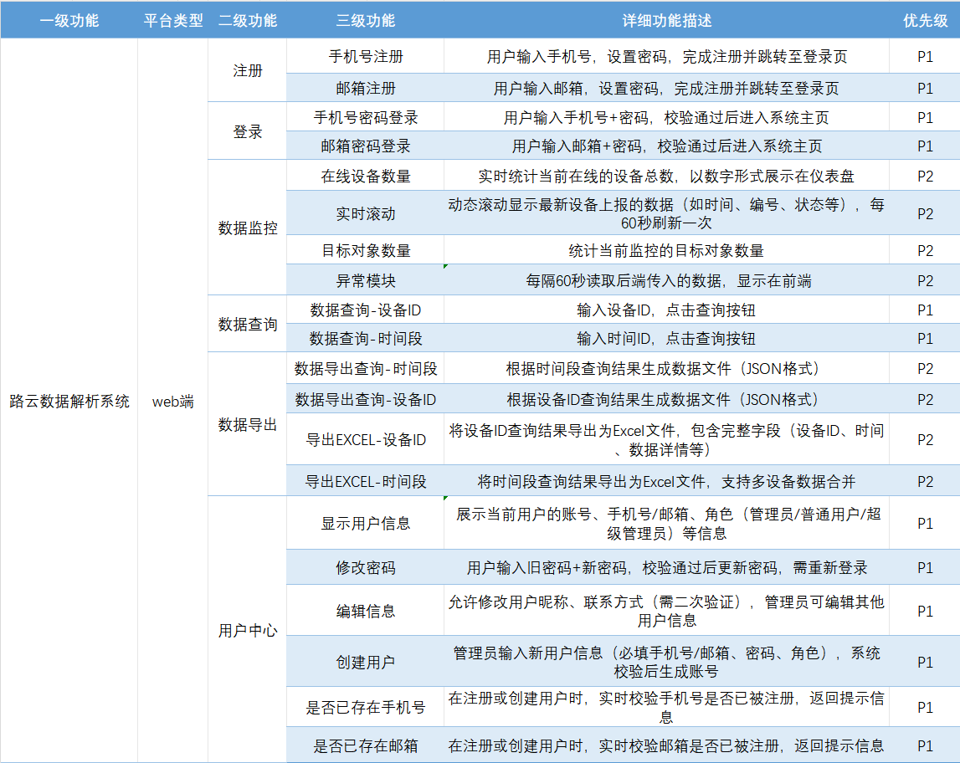

3.2 模块详细设计
甘特图：
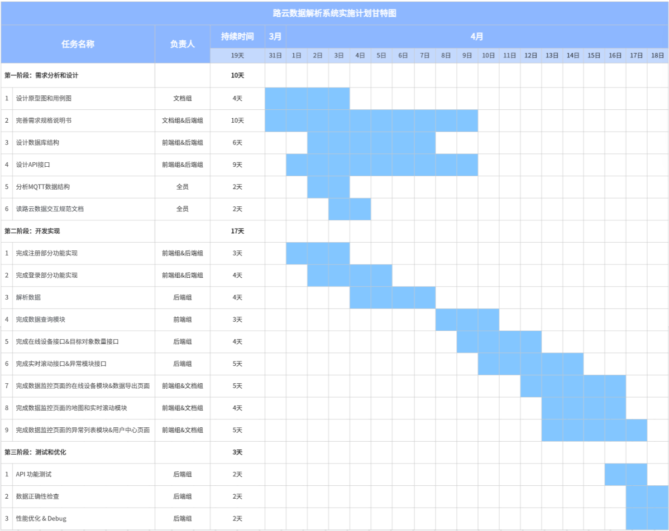
类图：
Controller包类图：
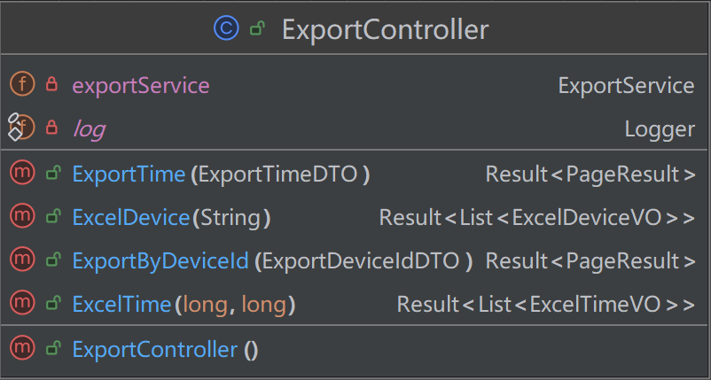
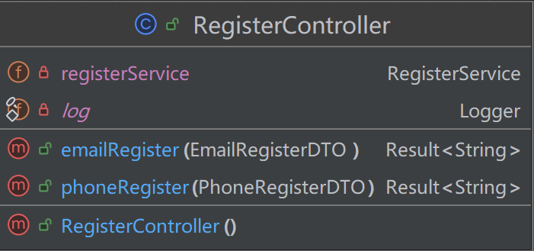
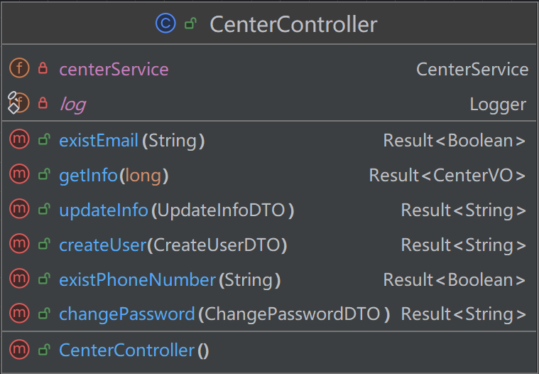
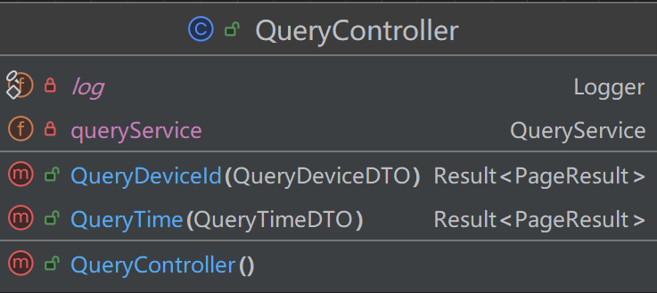
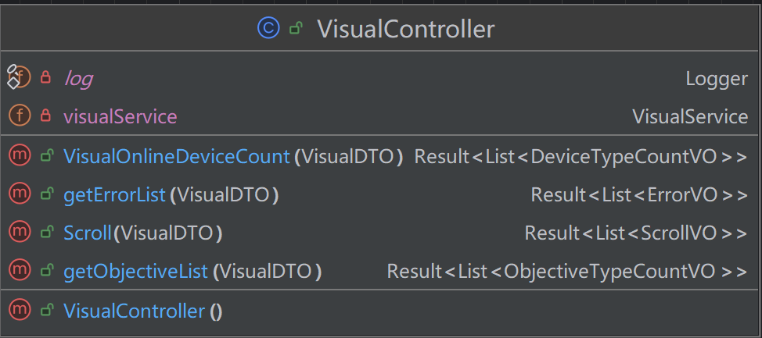
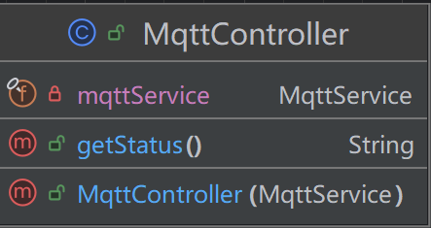
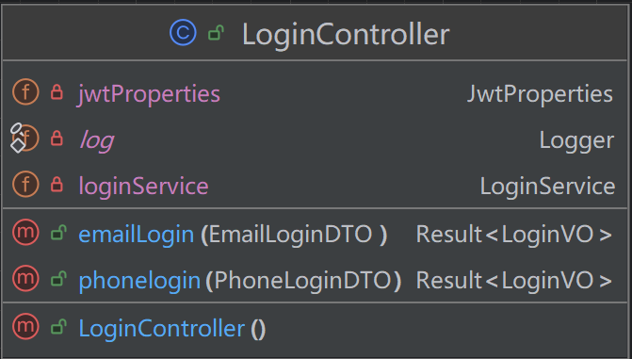
service包类图：
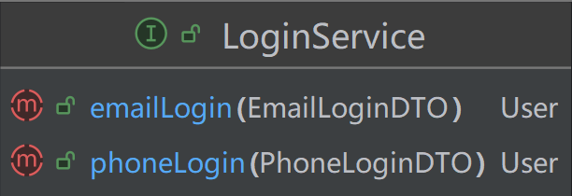
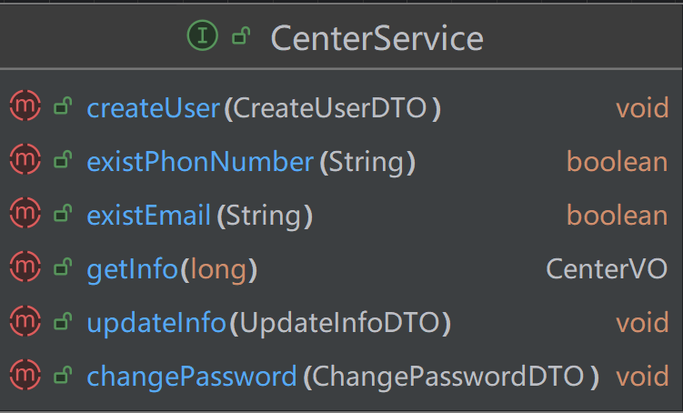
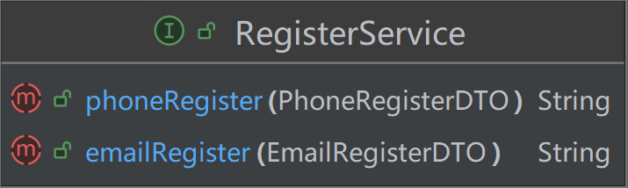
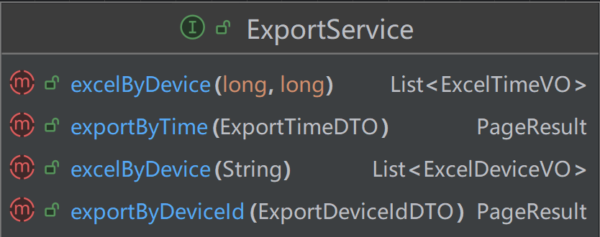
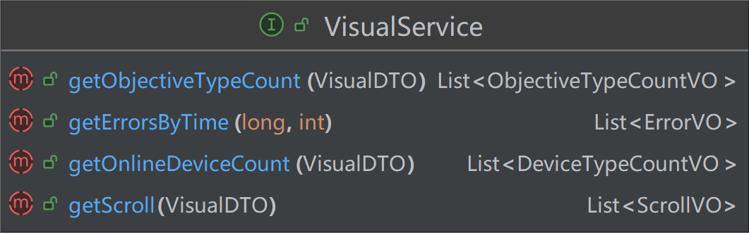
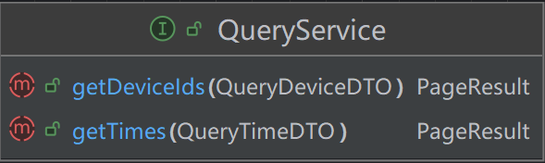
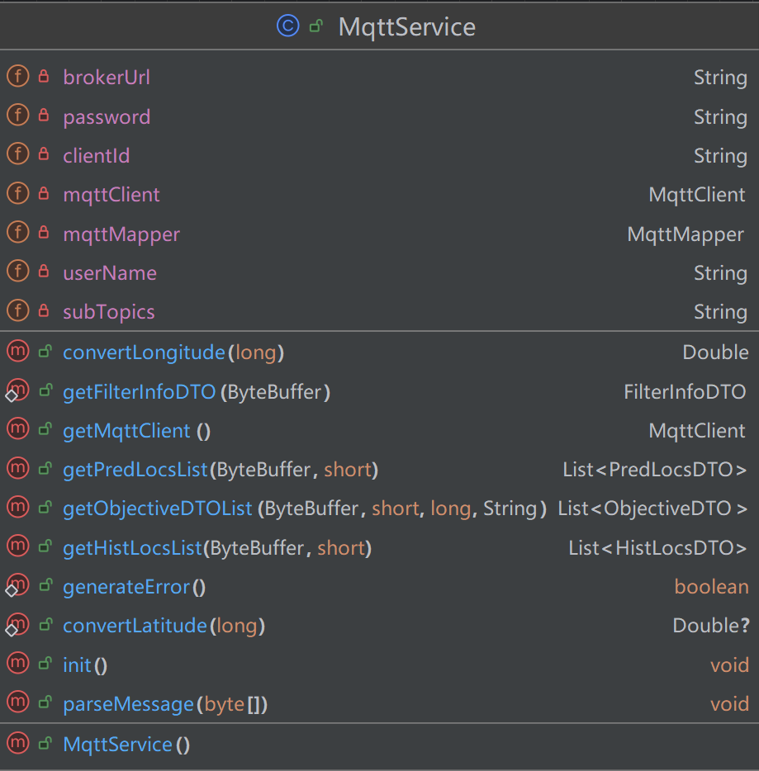
用例图：
白云层用例图：
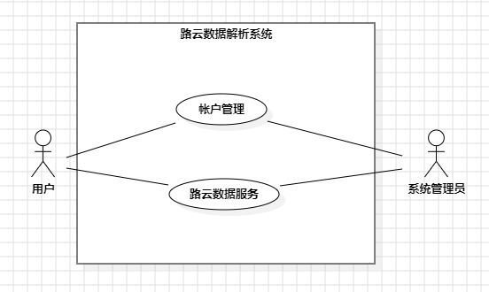
海平面层用例图：
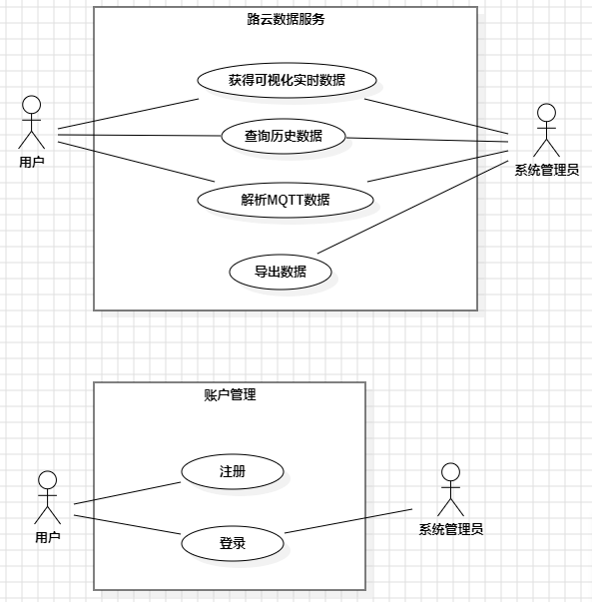

时序图
用户登录流程：
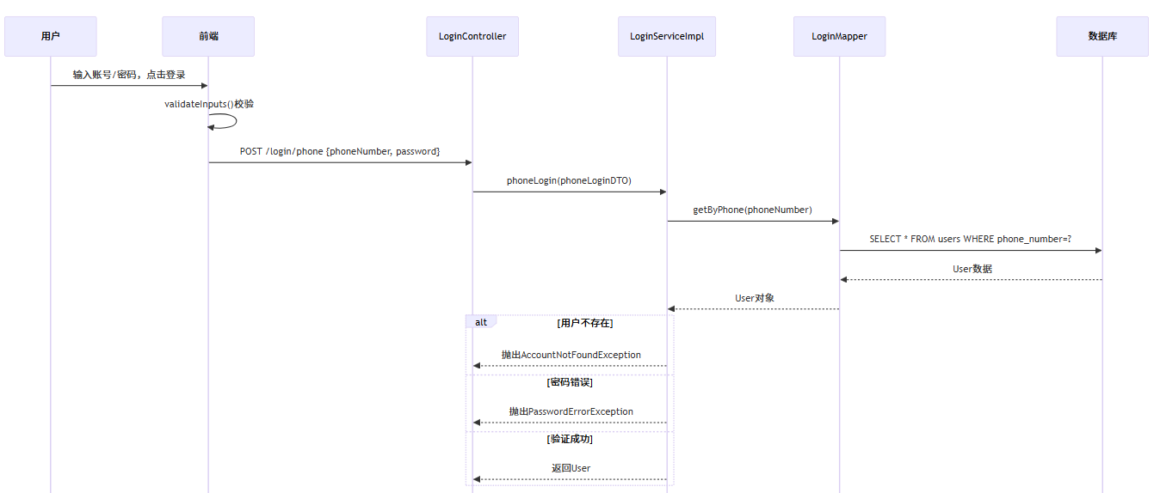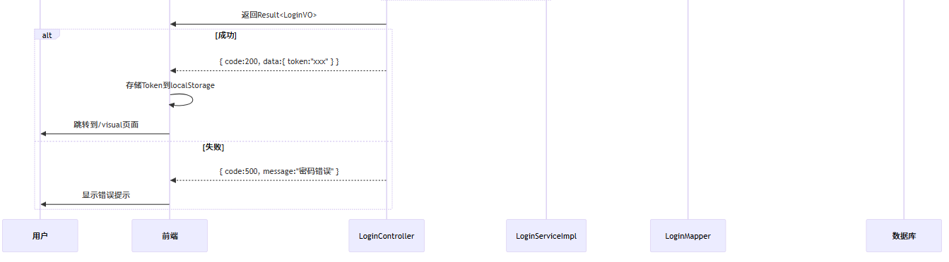
用户注册流程：

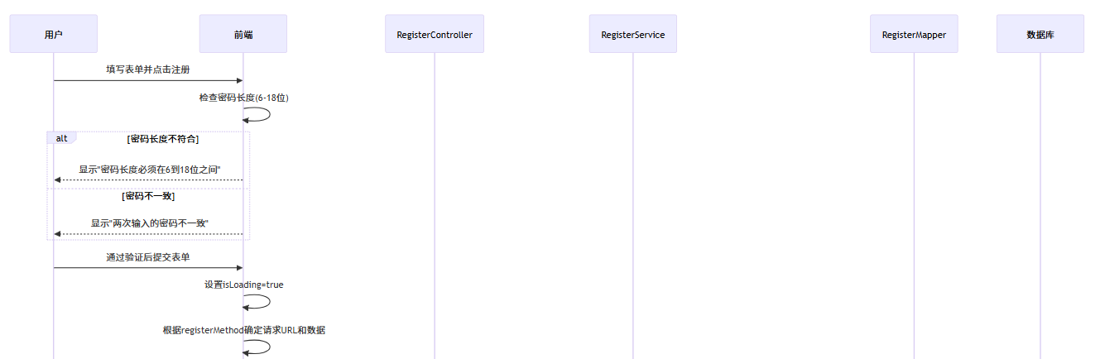

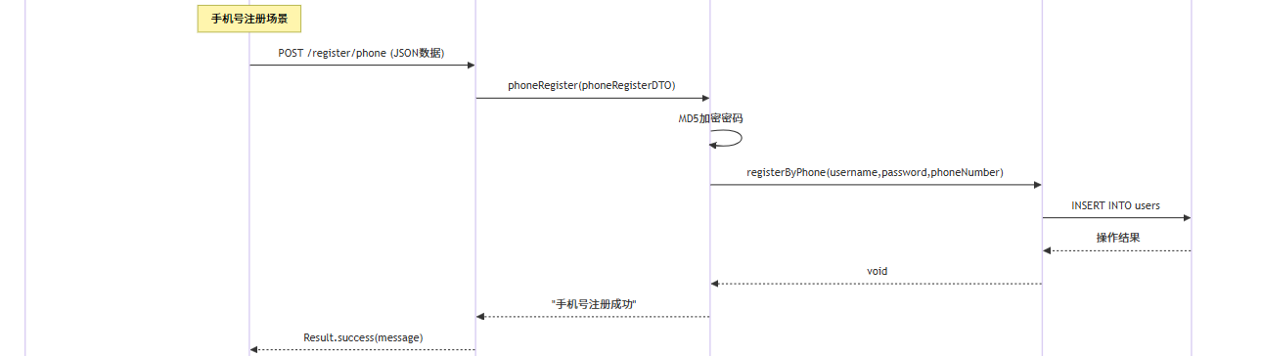

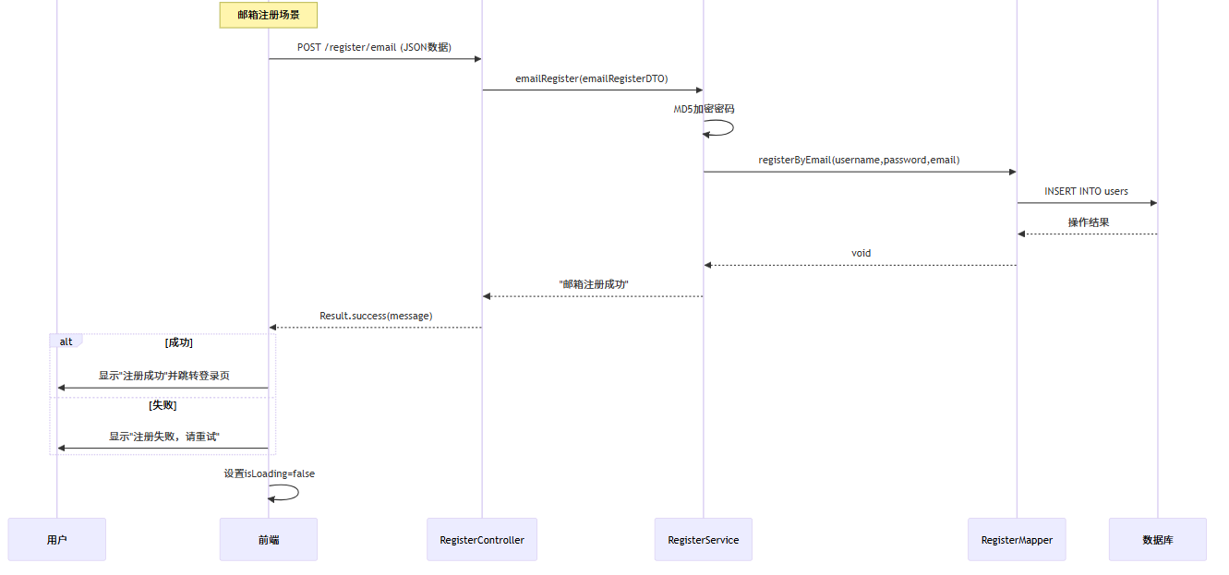
用户中心-修改密码

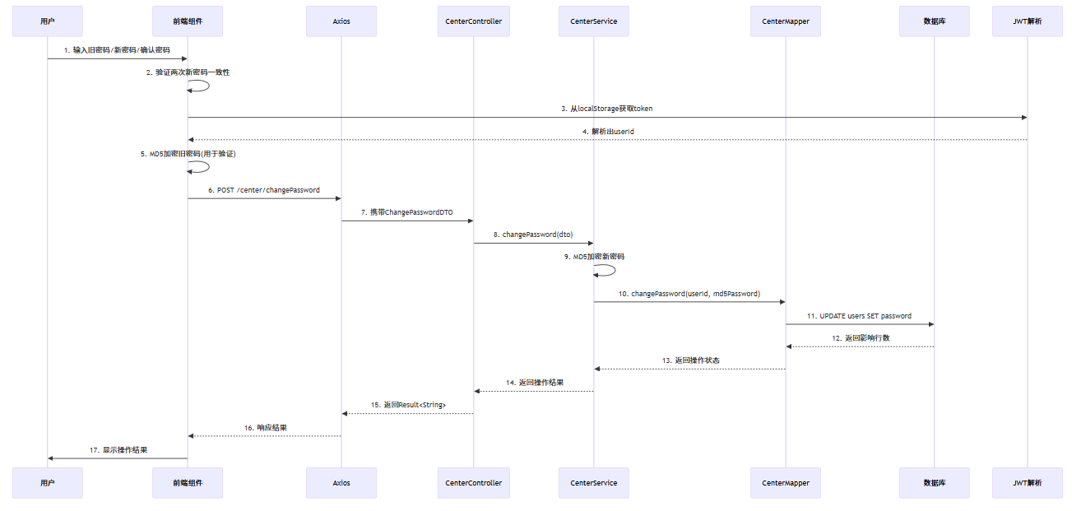
数据监控模块

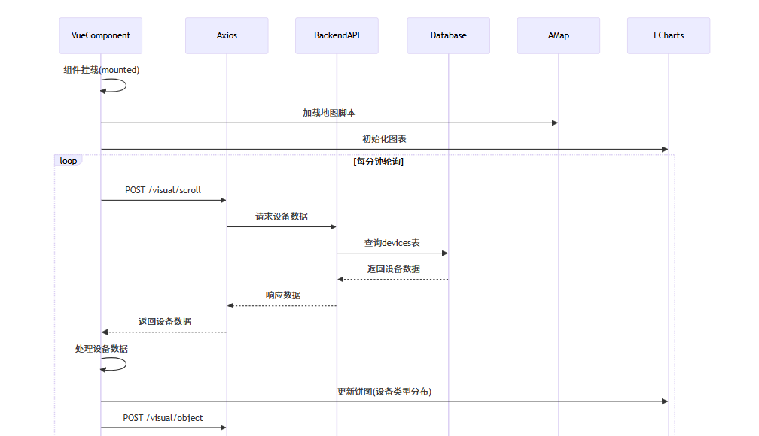

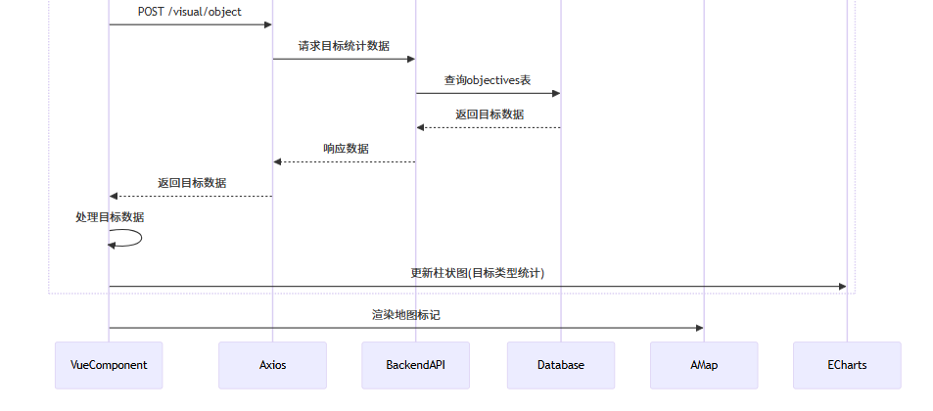
数据查询模块

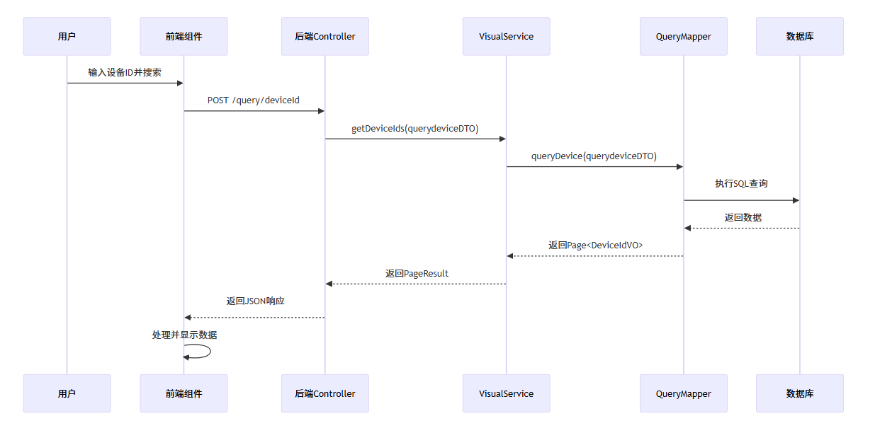
数据导出模块

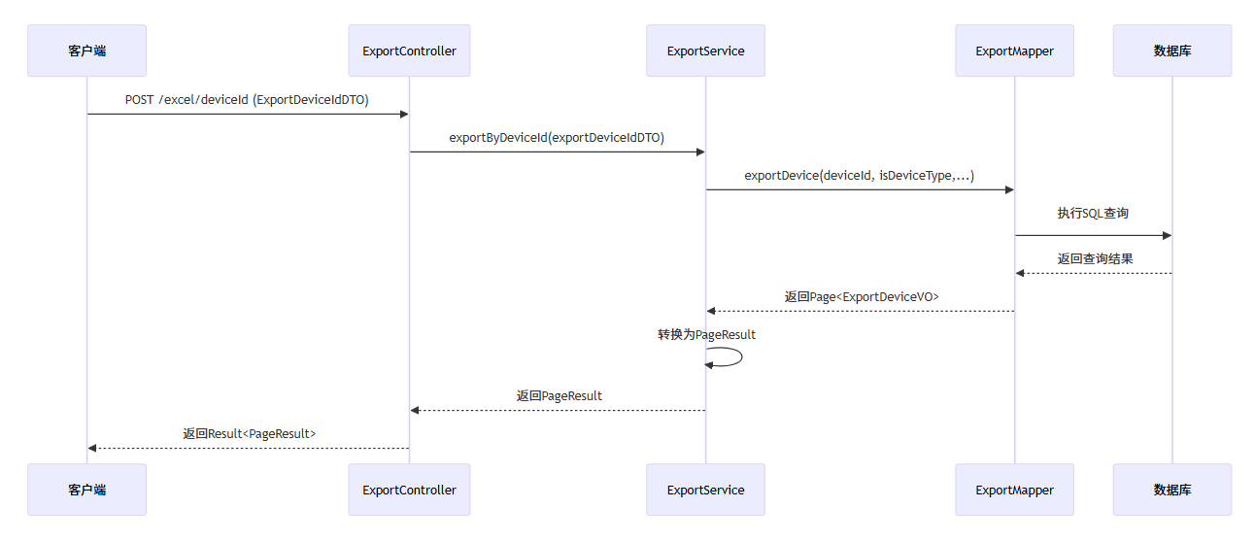

4. 接口设计

4.1 外部接口
高德地图API接口：
·接口类型：HTTPS+RESTful API
·数据格式：JSON
·主要功能：观察交通流和设备分布

4.2 内部接口
接口名 | /register/phone
请求方式 | POST
功能说明 | 手机号注册
请求参数 | 参数名 | 参数说明
请求参数 | username | 用户名
请求参数 | phone_number | 手机号（11位数字）
请求参数 | password | 密码（前端需MD5加密后传输）
请求参数 | password_verify | 确认密码，需与password一致
响应参数 | status | 状态码，1表示成功0表示失败
响应参数 | msg | 输出是否成功注册
响应参数 | data | 用于返回请求的主要数据内容
请求示例 | {  "username": "string",  "phone_number": "string",  "password": "string",  "password_verify": "string"  }
返回值 | {  "status": 1,  "msg": "成功注册"  }
接口名 | /register/email
请求方式 | POST
功能说明 | 邮箱注册
请求参数 | 参数名 | 参数说明
请求参数 | username | 用户名
请求参数 | email | 邮箱地址，需符合格式校验（如 xxx@domain.com）
请求参数 | password | 密码（前端需MD5加密后传输）
请求参数 | password_verify | 确认密码，需与password一致
响应参数 | status | 状态码，1表示成功0表示失败
响应参数 | msg | 输出是否成功注册
响应参数 | data | 用于返回请求的主要数据内容
请求示例 | {  "username": "string",  "email": "string",  "password": "string",  "password_verify": "string"  }
返回值 | {  "status": 1,  "msg": "成功注册"  }

接口名 | /login/phone
请求方式 | POST
功能说明 | 手机号密码登录
请求参数 | 参数名 |  | 参数说明
请求参数 | phone_number |  | 注册时使用的手机号
请求参数 | password |  | MD5加密后的密码
响应参数 | status |  | 状态码，1表示成功0表示失败
响应参数 | msg |  | 输出是否成功登录
响应参数 | data | username | 用户名
响应参数 | data | phone_number | 用户绑定的手机号（未绑定则为 null）
响应参数 | data | email | 用户绑定的邮箱（未绑定则为 null）
响应参数 | data | role | 角色（普通用户/管理员/超级管理员）
响应参数 | data | token | 用于后续接口鉴权
请求示例 | {  "phone_number": "string",  "password": "string"  }
返回值 | {  "status": 0,  "msg": "string",  "data": {  "username": "string",  "phone_number": "string",  "email": "string",  "role": 0,  "token": "string"  }  }

接口名 | /login/email
请求方式 | POST
功能说明 | 邮箱密码登录
请求参数 | 参数名 |  | 参数说明
请求参数 | email |  | 注册时使用的邮箱
请求参数 | password |  | MD5加密后的密码
响应参数 | status |  | 状态码，1表示成功0表示失败
响应参数 | msg |  | 输出是否成功登录
响应参数 | data | username | 用户名
响应参数 | data | phone_number | 用户绑定的手机号（未绑定则为 null）
响应参数 | data | email | 用户绑定的邮箱（未绑定则为 null）
响应参数 | data | role | 角色（普通用户/管理员/超级管理员）
响应参数 | data | token | 用于后续接口鉴权
请求示例 | {  "phone_number": "string",  "password": "string"  }
返回值 | {  "status": 0,  "msg": "string",  "data": {  "username": "string",  "phone_number": "string",  "email": "string",  "role": 0,  "token": "string"  }  }

接口名 | /visual/onlineDevice
请求方式 | POST
功能说明 | 在线设备数量
请求参数 | 参数名 |  | 参数说明
请求参数 | start_time |  | 起始时间戳（毫秒）
请求参数 | interval |  | 统计间隔（分钟），默认60秒
响应参数 | status |  | 状态码，1表示成功0表示失败
响应参数 | msg |  | 提示信息（如失败原因），可选
响应参数 | data | device_type | 设备类型
响应参数 | data | count | 该类型设备的在线数量
请求示例 | {  "start_time": 0,  "interval": 0  }
返回值 | {  "status": 0,  "msg": "string",  "data": [  {  "device_type": 0,  "count": 0  }  ]  }

接口名 | /visual/scroll
请求方式 | POST
功能说明 | 实时滚动
请求参数 | 参数名 |  | 参数说明
请求参数 | start_time |  | 起始时间戳（毫秒）
请求参数 | interval |  | 统计间隔（分钟），默认60秒
响应参数 | status |  | 状态码，1表示成功0表示失败
响应参数 | msg |  | 提示信息（如失败原因），可选
响应参数 | data | rcu_id | 设备控制单元ID
响应参数 | data | device_id | 感知设备编号
响应参数 | data | device_type | 设备类型
响应参数 | data | timestamp_of_dev_out | 设备数据输出的时间戳
响应参数 | data | timestamp_of_det_out | 检测结果生成的时间戳
响应参数 | data | objective_num | 感知到的目标数量
响应参数 | data | error | 是否异常
请求示例 | {  "start_time": 0,  "interval": 0  }
返回值 | {  "status": 0,  "msg": "string",  "data": [  {  "rcu_id": 0,  "device_id": "string",  "device_type": 0,  "timestamp_of_dev_out": 0,  "timestamp_of_det_out": 0,  "objective_num": 0,  "error": true  }  ]  }

接口名 | /visual/object
请求方式 | POST
功能说明 | 目标对象数量
请求参数 | 参数名 |  | 参数说明
请求参数 | start_time |  | 起始时间戳（毫秒）
请求参数 | interval |  | 统计间隔（分钟），默认60秒
响应参数 | status |  | 状态码，1表示成功0表示失败
响应参数 | msg |  | 提示信息（如失败原因）
响应参数 | data | type | 目标类型
响应参数 | data | count | 目标数量
请求示例 | {  "start_time": 0,  "interval": 0  }
返回值 | {  "status": 0,  "msg": "string",  "data": [  {  "type": 0,  "count": 0  }  ]  }

接口名 | /visual/exception
请求方式 | POST
功能说明 | 异常模块
请求参数 | 参数名 |  | 参数说明
请求参数 | start_time |  | 起始时间戳（毫秒）
请求参数 | interval |  | 统计间隔（分钟），默认60秒
响应参数 | status |  | 状态码，1表示成功0表示失败
响应参数 | msg |  | 提示信息（如失败原因）
响应参数 | data | device_id | 设备ID
响应参数 | data | device_type | 设备类型
响应参数 | data | timestamp_of_dev_out | 时间戳
响应参数 | data | error | 异常情况（0正常1异常）
请求示例 | {  "start_time": 0,  "interval": 0  }
返回值 | {  "status": 0,  "msg": "string",  "data": [  {  "timestamp_of_dev_out": 0,  "device_id": "string",  "device_type": 0,  "error": 0  }  ]  }

接口名 | /query/deviceId
请求方式 | POST
功能说明 | 数据查询-设备ID
请求参数 | 参数名 |  |  | 参数说明
请求参数 | device_id |  |  | 查询设备ID
请求参数 | page |  |  | 页码
请求参数 | page_size |  |  | 每页记录数量
响应参数 | status |  |  | 状态码，1表示成功0表示失败
响应参数 | msg |  |  | 提示信息（如失败原因）
响应参数 | data | total |  | 查询到的记录总数
响应参数 | data | records | device_type | 设备类型
响应参数 | data | records | timestamp_of_dev_out | 输出时间戳
响应参数 | data | records | timestamp_of_det_in | 计算应用时间戳
响应参数 | data | records | timestamp_of_det_out | 输出结果时间戳
响应参数 | data | records | objective_num | 感知对象数量
响应参数 | data | records | device_id | 感知设备编号
请求示例 | {  "device_id": "string",  "page": 0,  "page_size": 0  }
返回值 | {  "status": 0,  "msg": "string",  "data": {  "total": 0,  "records": [  {  "device_type": 0,  "timestamp_of_dev_out": 0,  "timestamp_of_det_in": 0,  "timestamp_of_det_out": 0,  "objective_num": 0,  "device_id": "string"  }  ]  }  }

接口名 | /query/time
请求方式 | POST
功能说明 | 数据查询-时间段
请求参数 | 参数名 |  |  | 参数说明
请求参数 | start_time |  |  | 开始时间
请求参数 | end_time |  |  | 结束时间
请求参数 | page |  |  | 页码
请求参数 | page_size |  |  | 每页记录数量
响应参数 | status |  |  | 状态码，1表示成功0表示失败
响应参数 | msg |  |  | 提示信息（如失败原因）
响应参数 | data | total |  | 查询到的记录总数
响应参数 | data | records | device_id | 感知设备编号
响应参数 | data | records | type | 对象类型
响应参数 | data | records | longitude | 经度
响应参数 | data | records | latitude | 纬度
响应参数 | data | records | speed | 速度
请求示例 | {  "start_time": 0,  "end_time": 0,  "page": 0,  "page_size": 0  }
返回值 | {  "status": 0,  "msg": "string",  "data": {  "total": 0,  "records": [  {  "device_id": "string",  "type": 0,  "longitude": 0,  "latitude": 0,  "speed": 0  }  ]  }  }

接口名 | /excel/time
请求方式 | POST
功能说明 | 数据导出查询-时间段
请求参数 | 参数名 |  |  | 参数说明
请求参数 | start_time |  |  | 开始时间
请求参数 | end_time |  |  | 结束时间
请求参数 | page |  |  | 页码
请求参数 | page_size |  |  | 每页记录数量
请求参数 | is_device_id |  |  | 是否需要导出设备ID
请求参数 | is_type |  |  | 是否需要导出对象类型
请求参数 | is_longitude |  |  | 是否需要导出经度
请求参数 | is_latitude |  |  | 是否需要导出纬度
请求参数 | is_speed |  |  | 是否需要导出速度
响应参数 | status |  |  | 状态码，1表示成功0表示失败
响应参数 | msg |  |  | 提示信息（如失败原因）
响应参数 | data | total |  | 查询到的记录总数
响应参数 | data | records | device_id | 感知设备编号
响应参数 | data | records | type | 对象类型
响应参数 | data | records | longitude | 经度
响应参数 | data | records | latitude | 纬度
响应参数 | data | records | speed | 速度
请求示例 | {  "start_time": 0,  "end_time": 0,  "page": 0,  "page_size": 0,  "is_device_id": true,  "is_type": true,  "is_longitude": true,  "is_latitude": true,  "is_speed": true  }
返回值 | {  "status": 0,  "msg": "string",  "data": {  "total": 0,  "records": [  {  "device_id": "string",  "type": 0,  "longitude": 0,  "latitude": 0,  "speed": 0  }  ]  }  }

接口名 | /excel/deviceId
请求方式 | POST
功能说明 | 数据导出查询-设备ID
请求参数 | 参数名 |  |  | 参数说明
请求参数 | device_id |  |  | 感知设备编号
请求参数 | page |  |  | 页码
请求参数 | page_size |  |  | 每页记录数量
请求参数 | is_device_type |  |  | 设备类别
请求参数 | is_timestamp_of_dev_out |  |  | 输出时间
请求参数 | is_timestamp_of_det_in |  |  | 计算应用时间
请求参数 | is_timestamp_of_det_out |  |  | 输出结果时间
请求参数 | is_objective_num |  |  | 感知对象数量
响应参数 | status |  |  | 状态码，1表示成功0表示失败
响应参数 | msg |  |  | 提示信息（如失败原因）
响应参数 | data | total |  | 查询到的记录总数
响应参数 | data | records | timestamp_of_dev_out | 输出时间戳
响应参数 | data | records | timestamp_of_det_in | 计算应用时间戳
响应参数 | data | records | timestamp_of_det_out | 输出结果时间戳
响应参数 | data | records | objective_num | 对象数量
响应参数 | data | records | device_id | 感知设备编号，可选
响应参数 | data | records | device_type | 设备类别
请求示例 | {  "device_id": "string",  "page": 0,  "page_size": 0,  "is_device_type": true,  "is_timestamp_of_dev_out": true,  "is_timestamp_of_det_in": true,  "is_timestamp_of_det_out": true,  "is_objective_num": true  }
返回值 | {  "status": 0,  "msg": "string",  "data": {  "total": 0,  "records": [  {  "timestamp_of_dev_out": 0,  "timestamp_of_det_in": 0,  "timestamp_of_det_out": 0,  "objective_num": 0,  "devcie_id": "string",  "device_type": 0  }  ]  }  }

接口名 | /excel/exportDevice
请求方式 | GET
功能说明 | 导出EXCEL-设备ID
请求参数（Query） | 参数名 |  | 参数说明
请求参数（Query） | deviceId |  | 设备编号
响应参数 | status |  | 状态码，1表示成功0表示失败
响应参数 | msg |  | 提示信息（如失败原因）
响应参数 | data | device_id | 设备编号
响应参数 | data | device_type | 设备类别
响应参数 | data | timestamp_of_dev_out | 输出时间戳
响应参数 | data | timestamp_of_det_out | 输出结果时间戳
响应参数 | data | timestamp_of_det_in | 计算应用时间戳
响应参数 | data | objective_num | 对象数量
返回值 | {  "status": 0,  "msg": "string",  "data": [  {  "device_id": "string",  "device_type": 0,  "timestamp_of_dev_out": 0,  "timestamp_of_det_out": 0,  "timestamp_of_det_in": 0,  "objective_num": 0  }  ]  }
接口名 | /excel/exportTime
请求方式 | GET
功能说明 | 导出EXCEL-时间段
请求参数（Query） | 参数名 |  | 参数说明
请求参数（Query） | startTime |  | 开始时间戳
请求参数（Query） | endTime |  | 结束时间戳
响应参数 | status |  | 状态码，1表示成功0表示失败
响应参数 | msg |  | 提示信息（如失败原因）
响应参数 | data | device_id | 设备编号
响应参数 | data | type | 类型
响应参数 | data | longitude | 经度
响应参数 | data | latitude | 纬度
响应参数 | data | speed | 速度
返回值 | {  "status": 0,  "msg": "string",  "data": [  {  "device_id": "string",  "type": 0,  "longitude": 0,  "latitude": 0,  "speed": 0  }  ]  }

接口名 | /center/get
请求方式 | GET
功能说明 | 显示用户信息
请求参数（Query） | 参数名 |  | 参数说明
请求参数（Query） | userId |  | 用户ID
响应参数 | status |  | 状态码（1成功0失败）
响应参数 | msg |  | 提示信息（如失败原因）
响应参数 | data | username | 用户名，必需
响应参数 | data | password | 密码，必需
响应参数 | data | phone_number | 电话号码，可选
响应参数 | data | email | 邮箱，可选
响应参数 | data | role | 角色（普通用户/管理员/超级管理员），必需
返回值 | {  "status": 0,  "msg": "string",  "data": {  "username": "string",  "password": "string",  "phone_number": "string",  "email": "string",  "role": 0  }  }

接口名 | /center/changePassword
请求方式 | POST
功能说明 | 修改密码
请求参数 | 参数名 | 参数说明
请求参数 | user_id | 用户ID
请求参数 | password | 密码
响应参数 | status | 状态码（1成功0失败）
响应参数 | msg | 提示信息（如失败原因）
响应参数 | data | 用于返回请求的主要数据内容
请求示例 | {  "user_id": 0,  "password": "string"  }
返回值 | {  "status": 0,  "msg": "string",  "data": "string"  }

接口名 | /center/updateInfo
请求方式 | POST
功能说明 | 编辑信息
请求参数 | 参数名 | 参数说明
请求参数 | user_id | 用户ID，必需
请求参数 | username | 用户名
请求参数 | phone_number | 手机号
请求参数 | email | 邮箱
响应参数 | status | 状态码（1成功0失败），必需
响应参数 | msg | 提示信息（如失败原因）
响应参数 | data | 用于返回请求的主要数据内容，必需
请求示例 | {  "user_id": 0,  "username": "string",  "phone_number": "string",  "email": "string"  }
返回值 | {  "status": 0,  "msg": "string",  "data": "string"  }

接口名 | /center/createUser
请求方式 | POST
功能说明 | 创建用户
请求参数 | 参数名 | 参数说明
请求参数 | username | 用户名，必需
请求参数 | password | 密码，必需
请求参数 | phone_number | 手机号
请求参数 | email | 邮箱
请求参数 | role | 角色（普通用户/管理员/超级管理员），必需
响应参数 | status | 状态码（1成功0失败），必需
响应参数 | msg | 提示信息（如失败原因），必需
响应参数 | data | 用于返回请求的主要数据内容，必需
请求示例 | {  "username": "string",  "password": "string",  "phone_number": "string",  "email": "string",  "role": 0  }
返回值 | {  "status": 0,  "msg": "string",  "data": "string"  }

接口名 | /center/existPhoneNumber
请求方式 | GET
功能说明 | 是否已存在手机号
请求参数(Query) | 参数名 | 参数说明
请求参数(Query) | phoneNumber | 手机号，可选
响应参数 | status | 状态码（1成功0失败），必需
响应参数 | msg | 提示信息（如失败原因），可选
响应参数 | data | 是否已经存在，必需
返回值 | {  "status": 0,  "msg": "string",  "data": true  }

接口名 | /center/existEmail
请求方式 | GET
功能说明 | 是否已存在邮箱
请求参数(Query) | 参数名 | 参数说明
请求参数(Query) | email | 邮箱，可选
响应参数 | status | 状态码（1成功0失败），必需
响应参数 | msg | 提示信息（如失败原因），可选
响应参数 | data | 是否已经存在，必需
返回值 | {  "status": 0,  "msg": "string",  "data": true  }

5. 数据设计

5.1 数据库设计
表users
用于注册、登录和权限管理
#说明：PK-主键、FK-外键、N-可为空的
字段名 | 类型 | 约束 | 说明
user_id | BIGINT(15) | PK | 账户唯一标识
username | VARCHAR(15) |  | 用户名
password | CHAR(32) |  | 是MD5加密后的密文
phone_number | CHAR(11) | N | 手机号，用于注册
email | VARCHAR(25) | N | 邮箱，用于注册
role | TINYINT |  | 身份，比如用户、管理员，用于权限管理
表devices
用于存储RCU数据
#说明：时间戳均为UTC时间戳（东八区），单位是毫秒。
字段名 | 类型 | 约束 | 说明
rcu_id | BIGINT | PK | 唯一标识符
device_id | VARCHAR(22) | FK | 感知设备编号
device_type | TINYINT |  | 设备类别,比如摄像头、激光雷达等，具体对应可见于《路云数据解析》附录G
timestamp_of_dev_out | BIGINT | FK | 输出时间戳，感知/传感/采集器件原始数据帧输出时间戳
timestamp_of_det_in | BIGINT |  | 计算应用时间戳，原始数据帧进入路侧融合计算应用的时间戳。
timestamp_of_det_out | BIGINT |  | 输出结果时间戳，路侧融合计算应用输出结构化结果的时间戳。
objective_num | INT |  | 感知对象数量,检测到的目标物总数。
error | BIT(1) |  | 由于异常数据缺失，为了模拟异常数据的处理，而自主设置的标志。
表objectives
用于存储RCU数据，方便按type查询
字段名 | 类型 | 约束 | 说明
timestamp_of_dev_out | BIGINT | PK,FK | 输出时间戳，感知/传感/采集器件原始数据帧输出时间戳
device_id | VAECHAR(22) | PK,FK | 感知设备编号
type | TINYINT |  | 目标类型,比如行人、自行车、公交车等，具体可见于《路云数据解析》附录H
longitude | DOUBLE |  | 经度，单位：1e-7°
latitude | DOUBLE |  | 纬度，单位：1e-7°
speed | SMALLINT |  | 速度，单位：0.01 m/s。

5.2 数据流

注册数据流图

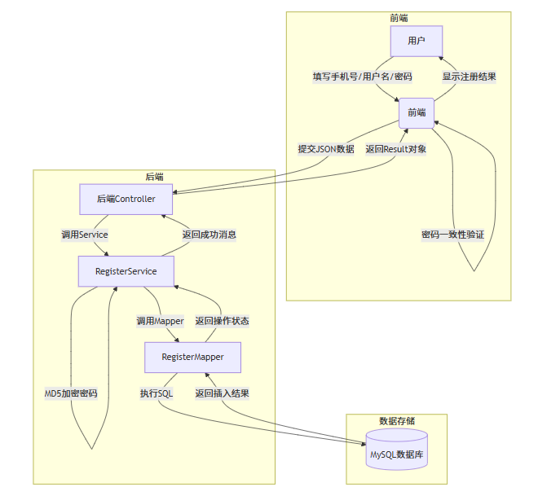

登录数据流图

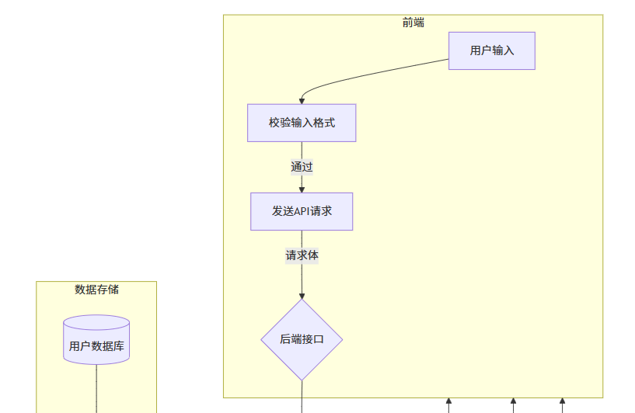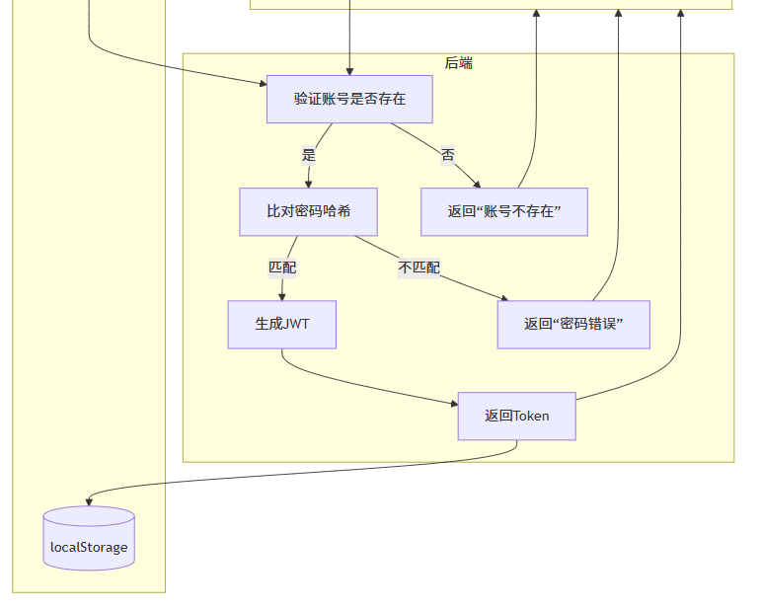
用户中心-密码修改数据流图
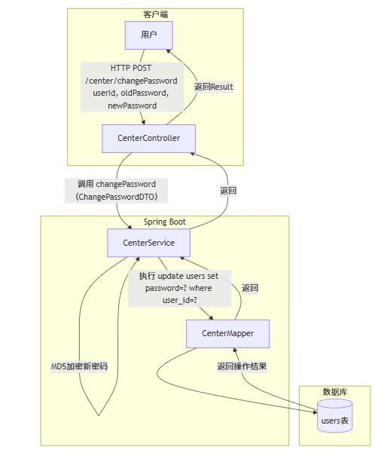
用户中心-修改密码
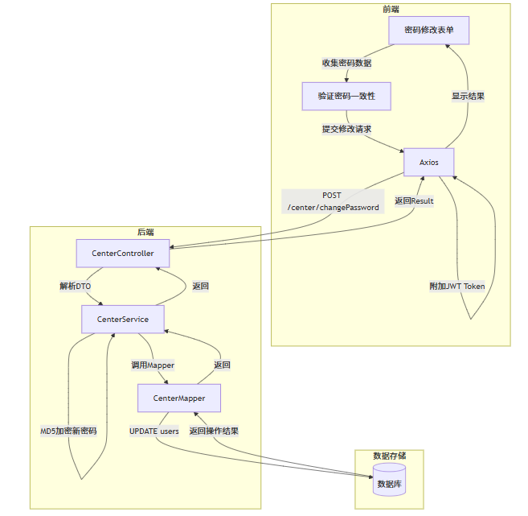
数据监控模块数据流图
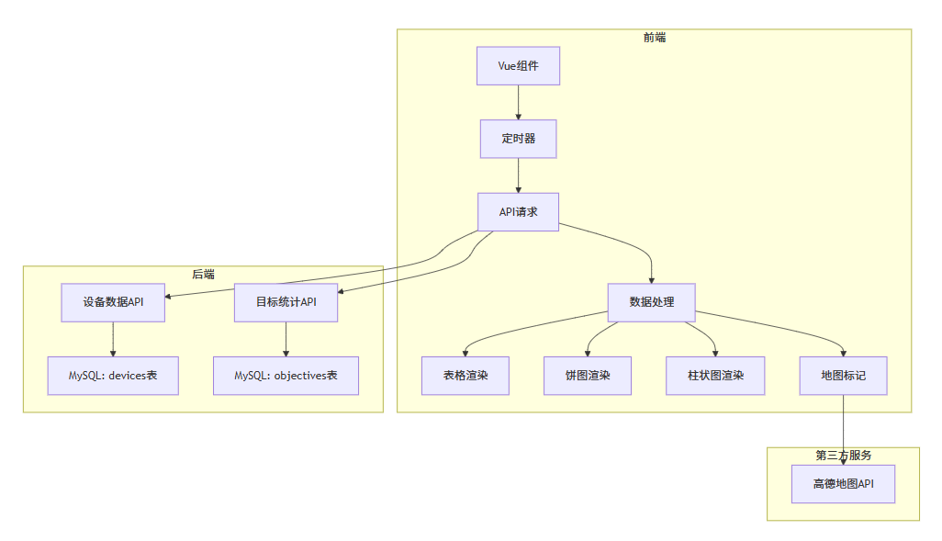
数据查询模块数据流图
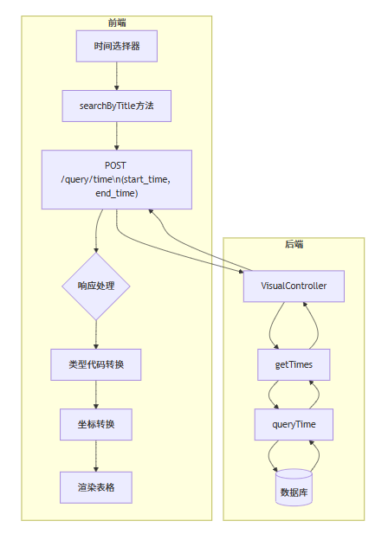
基于JWT的用户权限检验数据流图
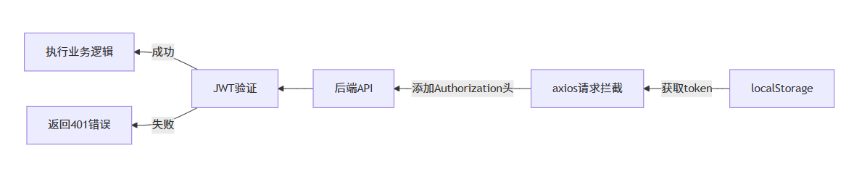
数据导出模块数据流图

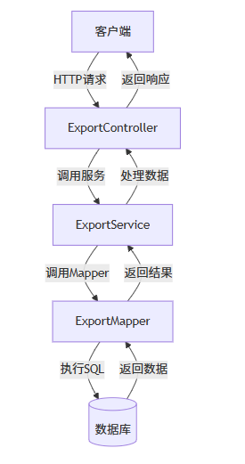

6. 非功能设计

6.1 性能优化
缓存策略
缓存对象 | 技术实现 | 失效策略 | 对应前端模块
设备在线状态 | Redis Bitmap（按设备ID分片） | 每分钟刷新 | 在线设备柱状图
目标对象分类统计 | Redis Hash（分类计数） | 数据变更时主动更新 | 目标对象饼状图
历史查询结果 | MySQL查询结果缓存（10分钟） | LRU淘汰 + 时间范围触发失效 | 数据查询页面
异步处理
前端需求 | 后端异步方案 | 技术实现细节
实时滚动数据 | 轮询 | 数据变更时触发推送
每分钟图表刷新 | 定时任务 + 缓存预热 | 使用Celery Beat每分钟预计算统计结果
Excel导出 | 异步生成 + 邮件通知 | 文件存储到OSS，返回下载链接

6.2 安全设计
1.认证安全
·用户认证：采用MD5+salt机制存储密码
·MQTT连接：双向TLS认证（客户端证书+服务端证书）
·API访问：JWT令牌认证（设置合理有效期）
2.数据安全
·传输加密：全站HTTPS（TLS 1.2+）
·防SQL注入：预处理语句+ORM框架
3.权限控制
• 角色分级：超级管理员（全权限）、管理员、普通用户
• 细粒度权限控制到API级别

6.3 容灾设计
1.服务容灾
集群部署：
• MQTT消费者集群（负载均衡）
• 应用服务无状态化设计

7. 部署方案（基于阿里云服务器 + 宝塔）
主要步骤：
1.购买云服务器
2.在宝塔面板获取到下载命令后，在Xshell中运行得到相应项目宝塔访问地址
3.在宝塔面板中将打包好的项目部署。

一、部署准备
1. 购买云服务器
登录阿里云官网，购买一台ECS 云服务器。
操作系统建议选择：CentOS 7。
配置安全组：开放端口
2. 安装宝塔面板
使用 Xshell 或其他终端工具连接服务器（通过 SSH）：
在宝塔官网复制安装命令，在终端运行。安装完成后，终端会显示宝塔面板访问地址和默认账号密码。
3. 登录宝塔面板
在浏览器中访问宝塔地址，通过2中显示终端账号密码登录。

二、部署项目
1.数据库配置
2.后端项目（Spring Boot）
添加pom.xml中配置后可打包成 .jar 文件，将其添加到宝塔面板服务器文件根目录中
启动后端服务。
3.前端项目（Vue）
更改全部相关域名为服务器新获取域名，解决跨域问题后本地执行打包命令npm run build
将打包好的 dist 文件夹上传到服务器，然后在宝塔面板上操作：
在宝塔面板 → 网站 → 添加站点
填入域名/IP，根目录选择上传的 dist 文件夹。
启动前端服务。
4.测试访问。通过域名http://47.239.60.39/访问项目进行接口等测试。
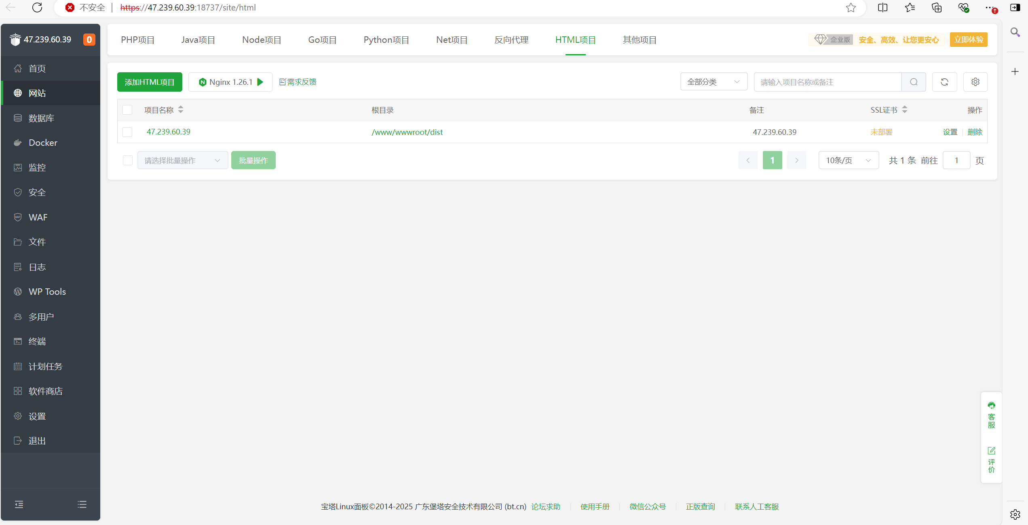
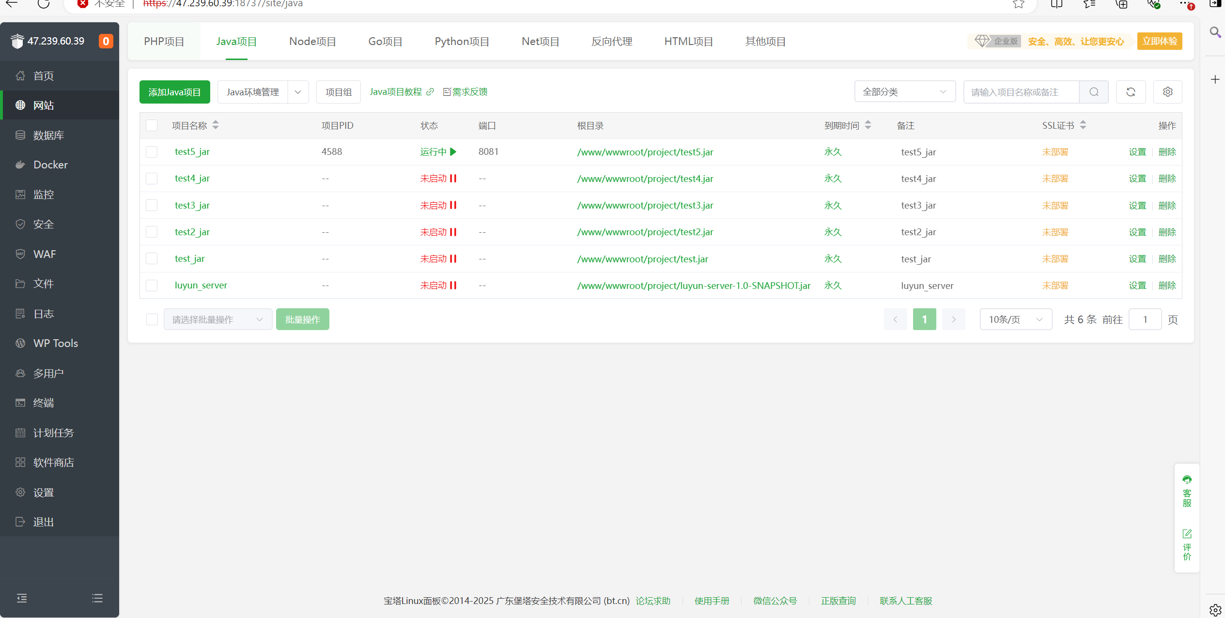
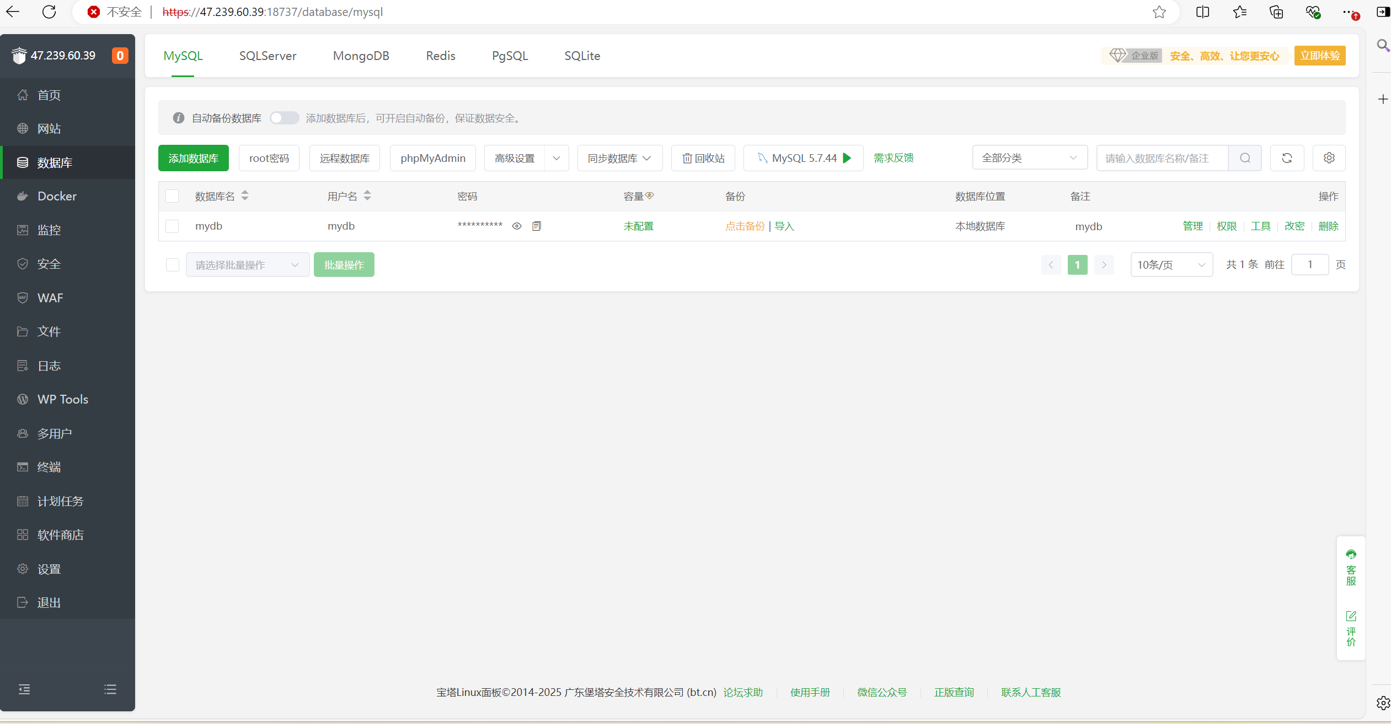
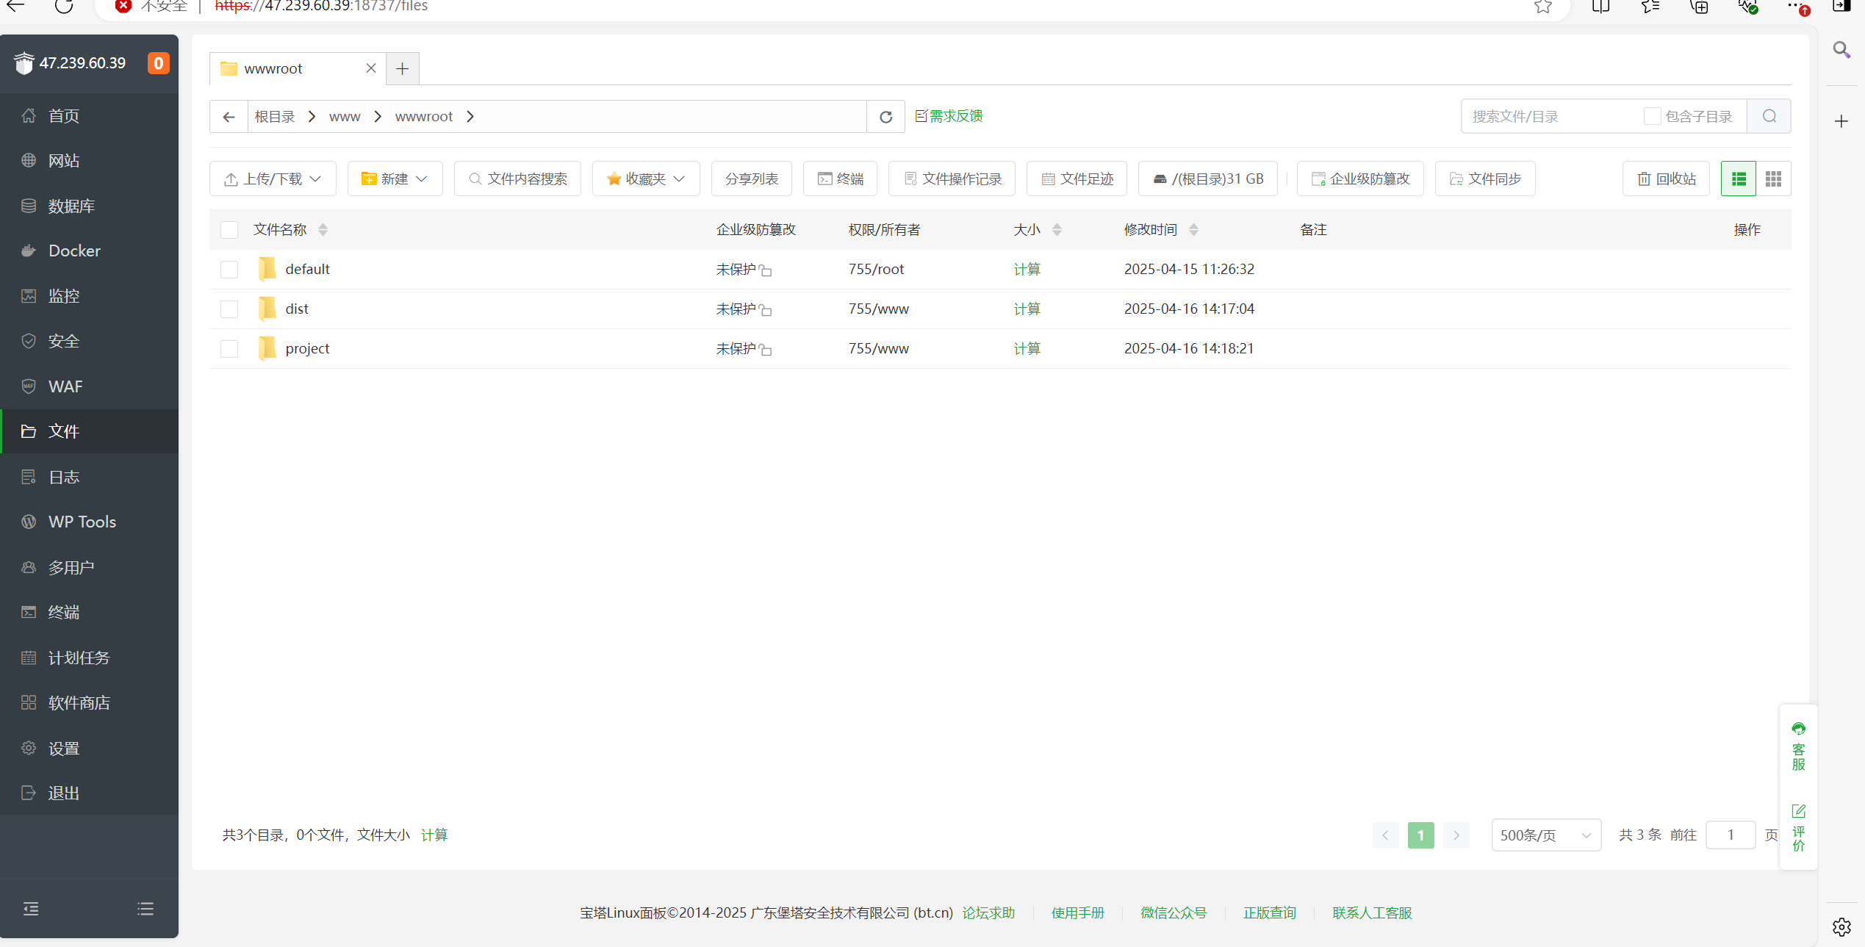

8. 附录
8.2 设计决策记录
决策点 | 可选方案 | 选择方案 | 决策依据
密码加密方式 | MD5/SHA-256/bcrypt | MD5+salt | 历史系统兼容要求
MQTT安全协议 | TCP/TLS | TLS 1.2+ | 满足等保2.0传输加密要求
数据库高可用 | 主从复制/集群/MGR | 主从复制 | 成本效益平衡，监控显示当前数据量在单主可承受范围
权限模型 | ACL/RBAC/ABAC | RBAC | 系统角色明确（3种固定角色），管理成本低
导出文件格式 | Excel/CSV/PDF | Excel | 导出格式较为适合Excel

8.1 待解决问题列表
1.敏感数据风险
·设备坐标信息在数据库中的加密存储需求
·导出Excel时可能包含未脱敏的敏感数据
2.数据完整性挑战
·JSON解析失败时的数据恢复机制
·网络抖动导致的数据包丢失（需设计消息确认机制）

